甲骨新綴第十一則
張惟捷（輔仁大學中文所）

A：乙5579＋乙5639（合10023）
B：乙6592

說明：
A組乙5579＋乙5639舊與13.0.4728黏合，2009年經蔡哲茂先生檢視為誤綴，然實物已不可分；13.0.4728應與丙六二九綴合，見筆者第十則新綴。
今根據齒縫、兆序、盾紋、「黍」字出筆、厚薄等因素，將A、B組進行綴合。B版右上「黍」字下筆在原版上清晰可見，然拓本非常不明顯，未將點劃拓出，應該是墨拓時忽略所致。
另外應該說明的是，《甲骨文合集材料來源表》紀錄B版為合6530（丙三一九）的一部份，然查閱《丙編》綴合記錄並無乙6592綴入丙三一九的情形，推測是《合集》編輯人員認為根據尺寸、兆序、部位等因素，乙6592有綴入丙三一九左上空缺處之可能，故加以記錄，但不以拓片實綴之，以示謹慎。現據本則新綴可對此記錄加以修訂。

摹本：
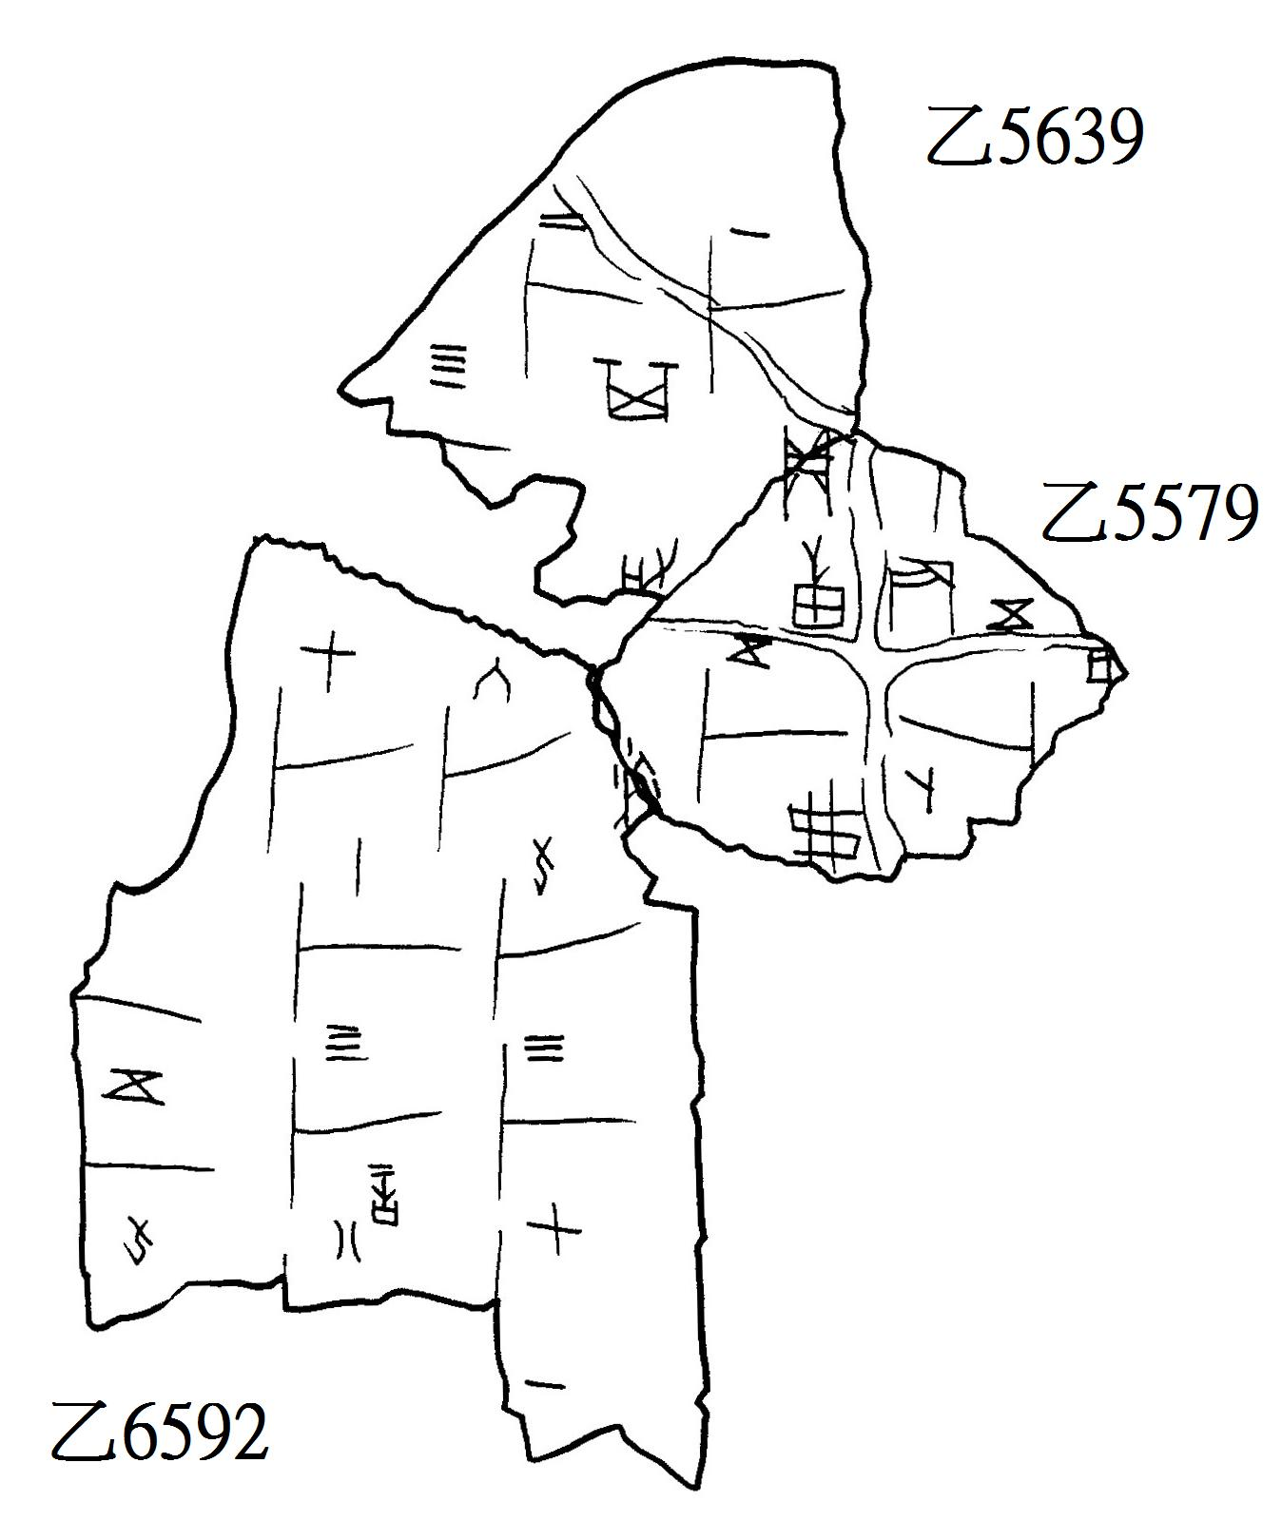

拓本：
